第三、四单元综合能力测试

一、读一读，分别找出声母和韵母写在四线格里。（8分）

un ou in ie ui w g zh n ei

ang eng üe ong q 学科网(www.zxxk.com)--教育资源门户，提供试卷、教案、课件、论文、素材及各类教学资源下载，还有大量而丰富的教学相关资讯！iu an ai ao er

声母：学科网(www.zxxk.com)--教育资源门户，提供试卷、教案、课件、论文、素材及各类教学资源下载，还有大量而丰富的教学相关资讯！

韵母：学科网(www.zxxk.com)--教育资源门户，提供试卷、教案、课件、论文、素材及各类教学资源下载，还有大量而丰富的教学相关资讯！

二、按顺序写出整体认读音节。（5分）

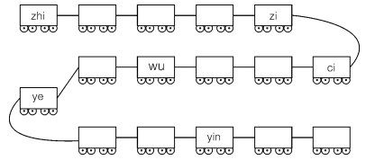

三、看图加声调。（5分）

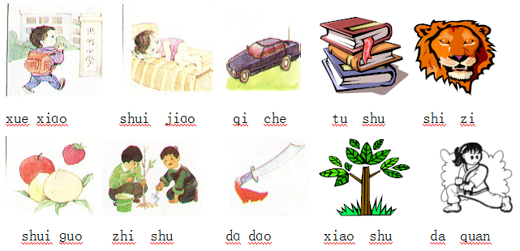

四、看图选择正确的音节写下来。（5分）

xiān huā xiǎo shù fáng zi xiǎo yú huáng guā



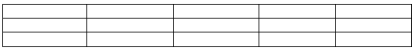

[来源:Zxxk.Com]

五、写出下面音节的韵母。（6分）

kāi（ ） xuě（ ） jú（ ） mǐn（ ）

què（ ） jīnɡ（ ） hǔ（ ） jùn（ ）

kǒu（ ） zhēnɡ（ ） qǔ（ ） lǜ（ ）

六、照样子写一写。（8分）

例：pu →（ p ）—（ u ）

zhù →（ ）—（ ） huà →（ ）—（ ）—（ ）

kě →（ ）—（ ） guàng →（ ）—（ ）—（ ）

xù →（ ）—（ ） juǎn →（ ）—（ ）—（ ）

1. 把同一类的词语连起来。（6分）

xī guā 学科网(www.zxxk.com)--教育资源门户，提供试卷、教案、课件、论文、素材及各类教学资源下载，还有大量而丰富的教学相关资讯！qiān bi xiāng jiāo

tǔ dòu píng guǒ bái cài

shū bāo xī hóng shì xiě zì běn

八、看图读句子，把符合图意的句子序号填在括号里。（4分）

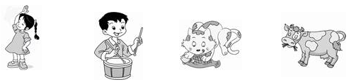

（ ） （ ） （ ） （ ）

①哥哥在dǎ ɡǔ。　　　　②小māo爱吃鱼。

学科网(www.zxxk.com)--教育资源门户，提供试卷、教案、课件、论文、素材及各类教学资源下载，还有大量而丰富的教学相关资讯！ ③小牛爱吃草。  　　　④乐乐在学科网(www.zxxk.com)--教育资源门户，提供试卷、教案、课件、论文、素材及各类教学资源下载，还有大量而丰富的教学相关资讯！zuò cāo。

九、在田字格中正确、工整地写出下面这些字的笔顺。（4分）

是：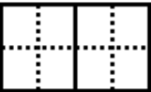 天：

日： 头：

里： 我：

女： 开：

十、写出下列汉字的部首，并组词。（4分）

秋（ ）（ ） 到（ ）（ ）

蓝（ ）（ ） 会（ ）（ ）

十一、下面词语分属哪一类，请分一分。（8分）

黄瓜 青草 鸟 我 树 爸爸 白鹅 鱼 你 飞

1.植物：

2.动物： 学科网(www.zxxk.com)--教育资源门户，提供试卷、教案、课件、论文、素材及各类教学资源下载，还有大量而丰富的教学相关资讯！

3.人物：

4.动作：

十二、选词填空。（3分）

是 有 飞去

1.动物园里（ ）什么？

2.这本书（ ）刘沙的。

3.秋天，大雁向南方（ ）。

十三、连一连。（8分）

小小的 月儿 春天 荷花开

闪闪的 天 夏天 桃花开

蓝蓝的 星星 秋天 梅花开

弯弯的 学科网(www.zxxk.com)--教育资源门户，提供试卷、教案、课件、论文、素材及各类教学资源下载，还有大量而丰富的教学相关资讯！船 冬天 菊花开

十四、照样子，说一说。（3分）

例：秋天到了，天空又高又蓝。

1.“六一”儿童节到了， 。

2.少年宫到了， 。

3.春天到了， 。

十五、根据课文内容填空。（5分）

1.弯弯的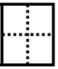，小小的。

我只看见闪闪的，蓝蓝的。

2.江南可，何田田。

十六、根据课文内容判断，对的画“√”，错的画“×”。（4分）

1.冬天，大雁飞去南方过冬。（ ）

2.秋天，树叶变黄了，从树上落下来。（ ）

3.荷叶圆圆，他对青蛙说：“我是夏天。”（ ）

4.谷穗弯弯，他鞠着躬说：“我是春天。”（ ）

十七、口语交际。（5分）

大家都有自己的朋友，你的朋友叫什么，长什么样子，有什么爱好……快给我们介绍下一下吧！

[来源:学科网]

十八、看图写话。（9分）

看一看，想一想。图中的小朋友在干什么，请用一段完整的话写下来。不会写的字用拼音代替。

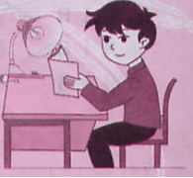

|  |  |  |  |  |  |  |  |  |  |  |  |  |  |  |  |  |  |  |  |
| --- | --- | --- | --- | --- | --- | --- | --- | --- | --- | --- | --- | --- | --- | --- | --- | --- | --- | --- | --- |
|  |  |  |  |  |  |  |  | [来源:学#科#网] |  |  |  |  |  |  |  |  |  |  |  |
|  | | | | | | | | | | | | | | | | | | | |
|  |  |  |  |  |  |  |  |  |  |  |  |  |  |  |  |  |  |  |  |
|  | | | | | | | | | | | | | | | | | | | |
|  |  |  |  |  |  |  |  |  |  |  | [来源:学科网ZXXK] |  |  |  |  |  |  |  |  |
|  | | | | | | | | | | | | | | | | | | | |
|  |  |  |  |  |  |  |  |  |  |  |  |  |  |  |  |  |  |  |  |
|  | | | | | | | | | | | | | | | | | | | |

第三、四单元综合能力测试

一、读一读，分别找出声母和韵母写在四学科网(www.zxxk.com)--教育资源门户，提供试卷、教案、课件、论文、素材及各类教学资源下载，还有大量而丰富的教学相关资讯！线格里。（8分）

un ou in ie ui w g zh n ei

ang eng üe ong q iu an ai ao er

声母：学科网(www.zxxk.com)--教育资源门户，提供试卷、教案、课件、论文、素材及各类教学资源下载，还有大量而丰富的教学相关资讯！w g n q zh

韵母：学科网(www.zxxk.com)--教育资源门户，提供试卷、教案、课件、论文、素材及各类教学资源下载，还有大量而丰富的教学相关资讯！un ou in ie ui ei ang eng ong iu an ai ao er

二、按顺序写出整体认读音节。（5分）



chi shi ri siyi yu yue yuan yun ying

三、看图加声调。（5分）



xué xiào shuì jiào qì chē tú shū shī zi

shuǐ guǒ zhí shù dà dāo xiǎo shù dǎ学科网(www.zxxk.com)--教育资源门户，提供试卷、教案、课件、论文、素材及各类教学资源下载，还有大量而丰富的教学相关资讯！ quán

四、看图选择正确的音节写下来。（5分）

xiān huā xiǎo shù fáng zi xiǎo yú huáng guā





fáng zi xiān huā huáng guā xiǎo shù xiǎo yú

五、写出下面音节的韵母。（6分）

kāi（ ai ） xuě（ üe ） jú（ u ） mǐn（ in ）

què（ üe ） jīnɡ（ ing ） hǔ（ u ） jùn（ ün ）

kǒu（ ou ） zhēnɡ（ eng ） qǔ（ ü ） lǜ（ ü ）

六学科网(www.zxxk.com)--教育资源门户，提供试卷、教案、课件、论文、素材及各类教学资源下载，还有大量而丰富的教学相关资讯！、照样子写一写。（8分）

例：pu →（ p ）—（ u ）

zhù →（ zh ）—（ u ） huà →（ h ）—（ u ）—（ a ）

kě →（ k ）—（ e ） guàng →（ g ）—（ u ）—（ ang ）

xù →（ x ）—（ ü ） juǎn →（ j ）—（ ü ）—（ an ）

七、把同一类的词语连起来。（6分）

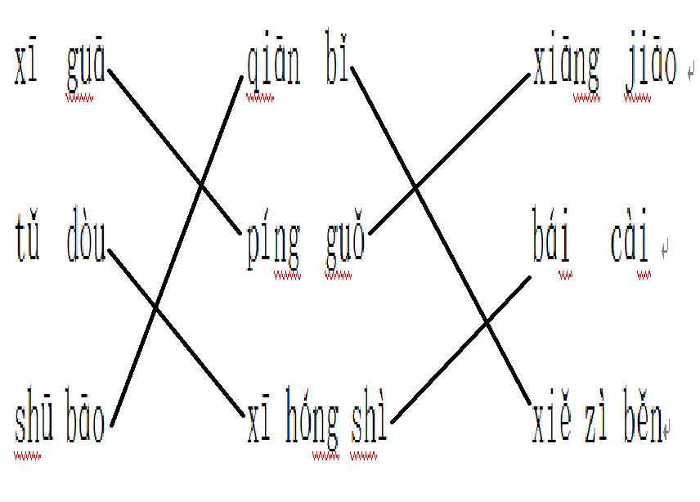

八、看图读句子，把符合图意的句子序号填在括号里。（4分）



（ ④ ） （ ① ） （ ② ） （ ③ ）

①哥哥在dǎ ɡǔ。　　　　②小māo爱吃鱼。

③小牛爱吃草。  　　　④乐乐在zuò cāo。

九、在田字格中正确、工整地写出下面这些字的笔顺。（4分）

是： 天：

日： 头：

学科网(www.zxxk.com)--教育资源门户，提供试卷、教案、课件、论文、素材及各类教学资源下载，还有大量而丰富的教学相关资讯！里： 我：

女： 开：

十、写出下列汉字的部首，并组词。（4分）

秋（ 禾 ）（秋天） 到（ 刂 ）（到来）

蓝（ 艹 ）（蓝天） 学科网(www.zxxk.com)--教育资源门户，提供试卷、教案、课件、论文、素材及各类教学资源下载，还有大量而丰富的教学相关资讯！ 会（ 人 ）（开会）

十一、下面词语分属哪一类，请分一分。（8分）

黄瓜 青草 鸟 我 树 爸爸 白鹅 鱼 你 飞

1.植物： 黄瓜、青草、树

2.动物： 鸟、白鹅、鱼

3.人物： 我、爸爸、你

4.动作： 飞 学科网(www.zxxk.com)--教育资源门户，提供试卷、教案、课件、论文、素材及各类教学资源下载，还有大量而丰富的教学相关资讯！

十二、选词填空。（3分）

是 有 飞去

1.动物园里（ 有 ）什么？

2.这本书（ 是 ）刘沙的。

3.秋天，大雁向南方（ 飞去 ）。

十三、连一连。（8分）

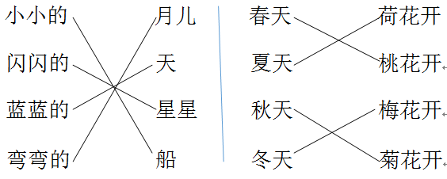

十四、照样子，说一说。（3分）

例：秋天到了，天空又高又蓝。

1.“六一”学科网(www.zxxk.com)--教育资源门户，提供试卷、教案、课件、论文、素材及各类教学资源下载，还有大量而丰富的教学相关资讯！儿童节到了， 我们又兴奋又激动 。

2.少年宫到了， 我们又开心又紧张 。

3.春天到了， 大山又绿又红 。

十五、根据课文内容填空。（5分）

1.弯弯的，小小的。月儿 船

我只看见闪闪的，蓝蓝的。 星星 天

2.江南可，何田田。采莲学科网(www.zxxk.com)--教育资源门户，提供试卷、教案、课件、论文、素材及各类教学资源下载，还有大量而丰富的教学相关资讯！ 莲叶

十六、根据课文内容判断，对的画“√”，错的画“×”。（4分）

1.冬天，大雁飞去南方过冬。（ × ）[来源:Z*xx*k.Com]

2.秋天，树叶变黄了，从树上落下来。（ √ ）

3.荷叶圆圆，他对青蛙说：“我是夏天。”（ √ ）

4.谷穗弯弯，他鞠着躬说：“我是春天。”（ 学科网(www.zxxk.com)--教育资源门户，提供试卷、教案、课件、论文、素材及各类教学资源下载，还有大量而丰富的教学相关资讯！ × ）

十七、口语交际。（5分）

大家都有自己的朋友，你的朋友叫什么，长什么样子，有什么爱好……快给我们介绍下一下吧！

示例：小明，是我最好的朋友，他长着一个肉嘟嘟的小脸蛋，一双圆溜溜的大眼睛，可招人喜欢了。他最喜欢的运动是和我一起去踢足球。

十八、看图写话。（9分）

看一看，想一想。图中的小朋友在干什么，请用一段完整的话写下来。不会写的字用拼音代替。



示例：夜幕降临，小明打开了台灯，在灯光下放声朗读并记忆老师布置要求背诵的课文。